План по нанесению дорожной разметки выполнен на 98% в Москве
08.08.2016
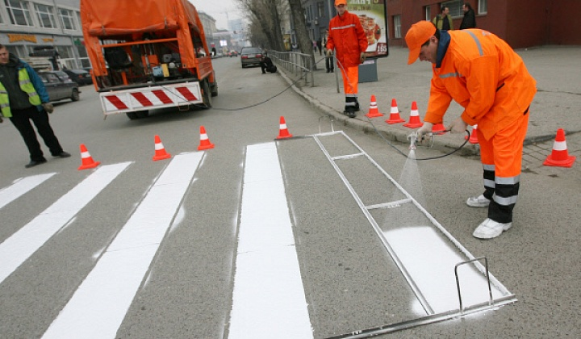
План по нанесению дорожной разметки на столичные трассы 2016 года выполнен на 98%. В настоящее время работы завершены на 3 522 объектах. Об этом сообщило Агентство городских новостей «Москва» со ссылкой на столичный Департамент ЖКХ и благоустройства.

Согласно источнику в Департаменте, всего в столице планируется разметить 3 866 объектов улично-дорожной сети. Объемы выполненных работ в целом по Москве на сегодняшний день составляют по продольной разметке 4 тыс. 153,3 км дорожной сети (98% от плана), по пешеходным переходам 16 тыс. 854 км и остановкам наземного городского транспорта - 8 тыс. 989 км(99%).

В настоящее время работы ведутся на 344 объектов. Как сообщили в ведомстве, на московские улицы всего будет нанесено более 334 тыс. кв. метров разметки. Также согласно сообщению в пресс-службе Департамента, в текущем году было заменено более 48 тысяч погонных метров барьеров, которые были повреждены во время автомобильных аварий.

Адрес страницы: http://golyanovo.mos.ru/presscenter/news/detail/3500583.html
Управа района Гольяново города Москвы

